JF-QT5-15B型多功能震压式墙地砖成型机

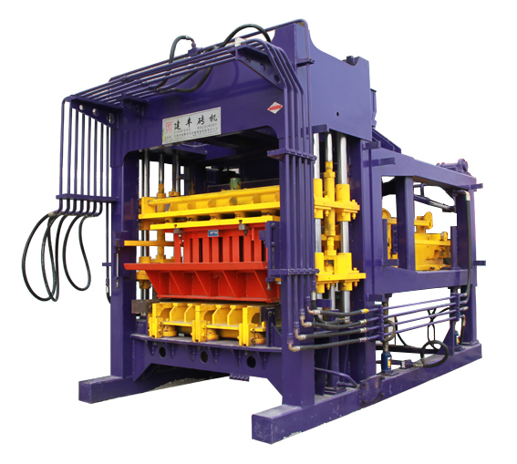

（一）具体配置：
序号 | 部件名称 | 功率 | 备注
1 | 主机、布料机、泵站、电控柜、二次给料机、出砖送板机 | 32.25KW
2 | 7米输送机 | 2.2KW
3 | JS500搅拌机 | 24KW
4 | 配料仓 | 6.6KW
5 | 自动叠板机 | 1.55KW

（二）主要技术参数：
序号 | 项目 | 参数
1 | 激震力 | 78KN
2 | 震动频率 | 6500次/分钟
3 | 振幅 | 15mm
4 | 噪音 | 95db（A）
5 | 震动时间 | 6秒/次
6 | 外形尺寸 | 3200*2100*2600（mm）
7 | 装机容量 | 25.7KW
8 | 整机重量 | 6吨
9 | 最大压力 | 10吨
10 | 托板尺寸 | 1100*570*20（mm）
11 | 操作人数 | 6人
12 | 用地面积 | ≥5000m²

（三）、设备报价
JF-QT5-15B型设备价格及配置
序号 | 设备名称 | 数量 | 单位 | 价格 | 备注
1 | 主机（装一套模具）布料机、泵站操作台、电控柜、二次给料机、出砖送板机 | 1 | 套 | 200000 | 必不可少
2 | JS500搅拌机 | 1 | 台 | 35000 | 选购
3 | 7米输送带 | 1 | 条 | 7000 | 选购
4 | 三仓配料 | 1 | 台 | 35000 | 选购
5 | 自动叠板机 | 1 | 台 | 35000 | 选购
6 | 二次面料机 | 1 | 台 | 25000 | 选购
6 | 2板推砖车 | 3 | 辆 | 赠送 | 赠送
7 | 1100*570*20mm托板 | 5 | 块 | 赠送 | 赠送
8 | 随机附件 | 1 | 套 | 赠送 | 赠送
以上价格均不含运费及税票
（四）适合砖型及产量：
制品规格 长*宽*高（mm） | 成型数量 | 每小时生产量 | 生产周期
多孔砖 240*115*90 | 16块 | 3840块 | 15秒/次
标 砖 240*115*53 | 32块 | 7680块 | 15秒/次
空心砖 390*190*190 | 5块 | 1200块 | 15秒/次
面包砖100*200*60 | 18块 | 3240块 | 20秒/次

（四）设备特点：
1、采用建丰最新振动专利技术双振台，使得传振效果更加显著。
2、往复拨叉式强制快速布料均匀。
3、激震与液压结合，保证产品均匀的密实度。
4、全自动控制，采用日本进口电脑PC控制，有效的使机械振动与液压的 密切配合，成品率高，故障率极低。
5、粉煤灰、炉渣、煤矸石等工业废渣均可作为原材料。
6、废渣掺可达75％。
7、配套自动码振机，使得提高生产效率，并大节省了人力。
8、强度等级5-70MPa。
9、设备生产能力大幅度提高，适用于大、中型砖厂。
联系人：韩开春 联系电话：13174850028 可加微信

